Инспекция Федеральной Налоговой Службы проводит вебинары для налогоплательщиков в 2 квартале 2022. Приглашаем принять участие!
19.04.2022
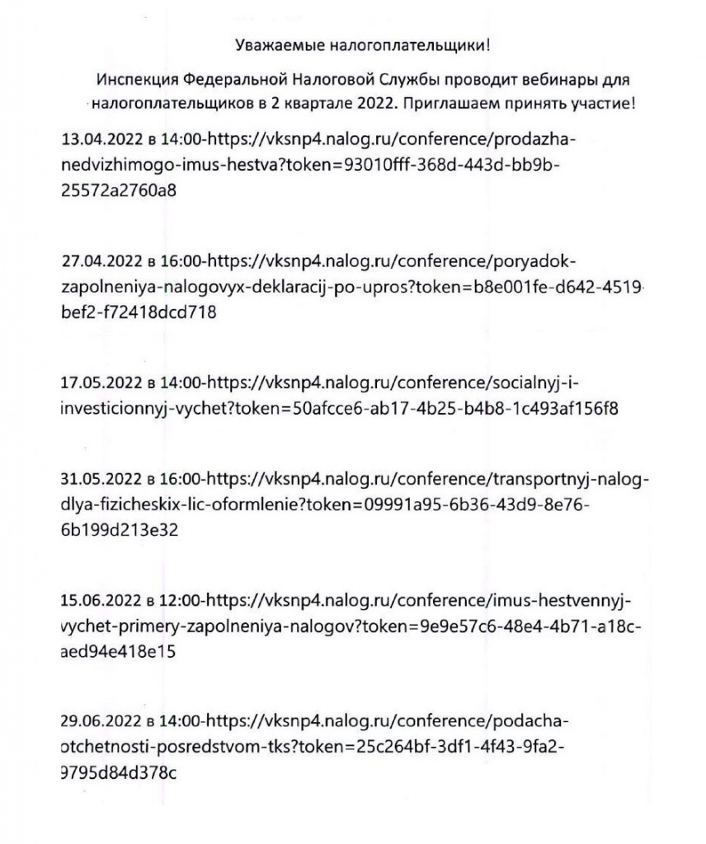

Адрес страницы: http://kotlovka.mos.ru/presscenter/article/detail/10761350.html
Управа района Котловка города Москвы

